**LAPORAN PROYEK 1**

**EKSPRESI NOTASI ALGORITMA**



**OLEH:**

**PUTRI NAYLA**

(NISN. 91287491261)

**REKAYASA PERANGKAT LUNAK**

**SMK NEGERI 1 KARANG BARU**

**PEMERINTAH PROVINSI ACEH**

**2023**

**SQUENCES / PERURUTAN**

1. DESKRIPSI BAHASA TERSTRUKTUR

Menghitung Percepatan

1. Mulai
2. Deklarasi, jarak, waktu, kecepatan, percepatan
3. Tentukan nilai jarak
4. Tentukan nilai waktu
5. Bagikan nilai jarak dengan waktu
6. Tampilkan hasil pembagian
7. Bagikan nilai kecepatan dengan waktu
8. Tampilkan hasil pembagian
9. FLOWCHART

 

|  |  |  |  |
| --- | --- | --- | --- |
| **DESKRIPSI** | **PSEUDOCODE** | **ENGLISH** | **BAHASA PROGRAM**  **(PHP)** |
| Mulai  Deklarasi, jarak, waktu, kecepatan, percepatan  Tentukan nilai jarak  Tentukan nilai waktu  Bagikan nilai jarak dengan waktu  Tampilkan hasil pembagian  Bagikan nilai kecepatan dengan waktu  Tampilkan hasil pembagian | **Mulai**  **Deklarasi** variabel: v, a, s, t  **masukkan** nilai: s, t  v <- s/t  a <- v/t  **Tampilkan** nilai kecepatan: v  **Tampilkan** nilai percepatan: a  **Selesai** | **start**  **declare** variabel: v, a, s, t  **input** nilai: s, t  v <- s/t  a <- v/t  **print** nilai kecepatan: v  **print** nilai percepatan: a  **finish** | <?php  $s=100;  $t=1,5;  **$v=$s/$t;**  echo $v;  $a=$v/$t;  echo $a; |

|  |  |  |  |
| --- | --- | --- | --- |
| **DESKRIPSI** | **PSEUDOCODE** | **ENGLISH** | **BAHASA PROGRAM**  **(PHP)** |
| Mulai  Deklarasi, jarak, waktu, kecepatan, percepatan  Tentukan nilai jarak  Tentukan nilai waktu  Bagikan nilai jarak dengan waktu  Tampilkan hasil pembagian  Bagikan nilai kecepatan dengan waktu  Tampilkan hasil pembagian | **Mulai**  **Deklarasi** variabel:k, phi, r  **masukkan** nilai: phi, r  k <- 2*phi*r  **Tampilkan** nilai kecepatan: v  **Tampilkan** nilai percepatan: a  **Selesai** | **start**  **declare** variabel: v, a, s, t  **input** nilai: s, t  v <- s/t  a <- v/t  **print** nilai kecepatan: v  **print** nilai percepatan: a  **finish** | <?php  $phi=100;  $r=1,5;  **$k=2*$phi*$r;**  echo $k; |

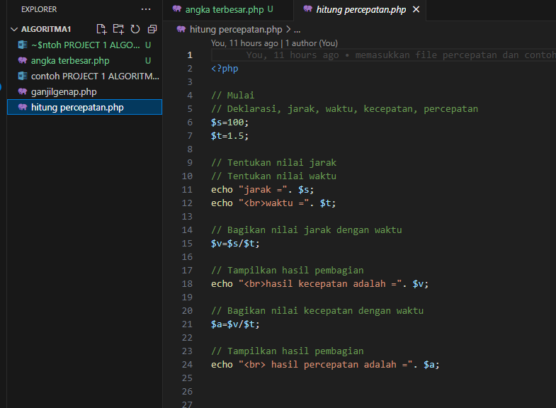

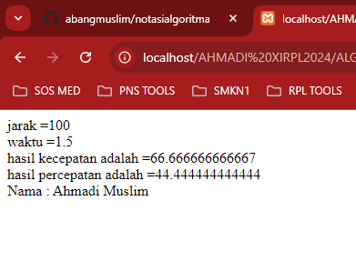

**PERCABANGAN (SELECTION/DECISION)**

1. DESKRIPSI BAHASA TERSTRUKTUR

Menentukan nilai terbesar

* + Mulai
  + Masukkan angka1, angka2, dan angka3
  + Asumsikan terbesar adalah angka1 untuk awal.
  + Jika angka1 lebih besar dari terbesar maka terbesar adalah angka1
  + Jika tidak, apakah angka2 lebih besar dari terbesar, Jika ya maka terbesar sama dengan angka2;
  + Jika tidak maka terbesar sama dengan angka3.
  + Selesai

1. FLOWCHART





|  |  |  |  |
| --- | --- | --- | --- |
| **DESKRIPSI** | **PSEUDOCODE** | **ENGLISH** | **BAHASA PROGRAM**  **(Php)** |
| * + Mulai   + Masukkan angka1, angka2, dan angka3   + Asumsikan terbesar adalah angka1 untuk awal.   + Jika angka1 lebih besar dari terbesar maka terbesar adalah angka1   + Jika tidak, apakah angka2 lebih besar dari terbesar, Jika ya maka terbesar sama dengan angka2;   + Jika tidak maka terbesar sama dengan angka3.   + Selesai | Mulai  Masukkan **angka1**  Masukkan **angka2**  Masukkan **angka3**  terbesar <- **angka1**  Jika **angka1** > **terbesar**, maka  **terbesar** <- **angka1**  Jika angka2 > **terbesar**  **terbesar** <- **angka2**  Tapi jika tidak, maka  **terbesar** <- **angka3**  Angka **terbesar ditemukan adalah terbesar**  Selesai | Start  Input **angka1**  Input **angka2**  Input **angka3**  **terbesar** <- **angka1**  if **angka1** > **terbesar** then  terbesar <- **angka1**  else if **angka2** > **terbesar** then  **terbesar** <- **angka2**  Else  terbesar <- **angka3**  Print “**Angka terbesar :” +Terbesar**  Finish | <?php  $angka1=8;  $angka2=5;  $angka3=5;  $terbesar=$angka1;  if ($angka1>$terbesar){  $terbesar=$angka1;  } else if ($angka2>$terbesar){  $terbesar=$angka2;  else{  $terbesar=$angka3;  }  echo “bilangan terbesar adalah =”.$terbesar; |

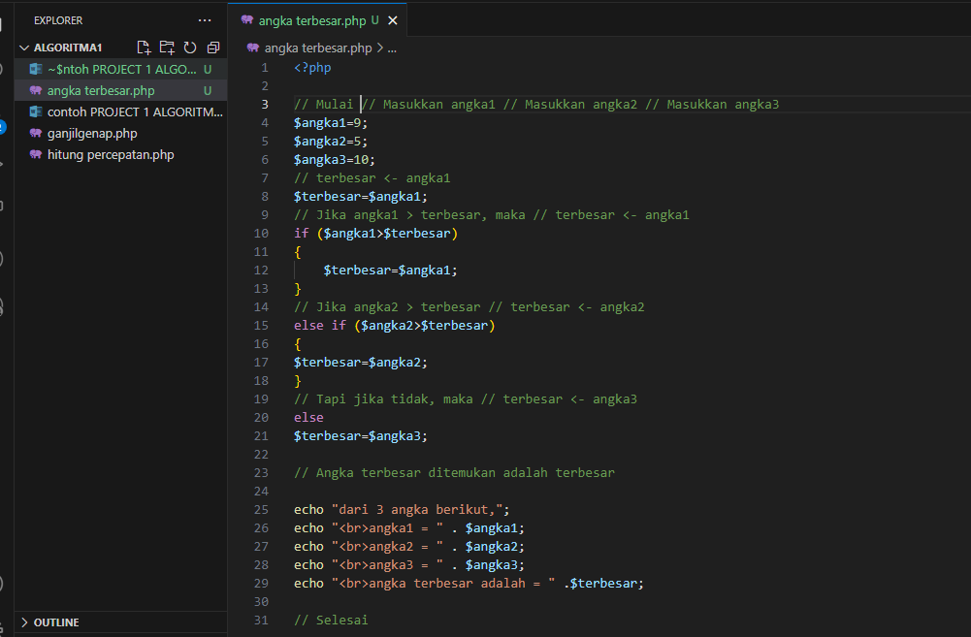

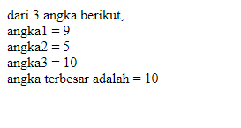

**PERULANGAN / ITERATION**

1. DESKRIPSI BAHASA TERSTRUKTUR

**Algoritma: Perulangan Angka 1-100**

1. **Mulai**
2. **Inisialisasi** variabel i dengan nilai 1.
3. **Lakukan** perulangan selama i kurang dari atau sama dengan 100:
   * **Cetak** nilai i.
   * **Tambahkan** 1 pada i.
4. **Akhiri** perulangan.
5. **Selesai**.
6. FLOWCHART



|  |  |  |  |
| --- | --- | --- | --- |
| **DESKRIPSI** | **PSEUDOCODE** | **ENGLISH** | **BAHASA PROGRAM**  **(PHP)** |
| **Mulai**  **Inisialisasi** variabel i dengan nilai 1.  **Lakukan** perulangan selama i kurang dari atau sama dengan 100:  **Cetak** nilai i.  **Tambahkan** 1 pada i.  **Akhiri** perulangan.  **Selesai**. | **Mulai**  Deklarasi variabel: a, b  Input/**masukkan** nilai: a, b  if a >= b  **Cetak** “Nilai a >= b”  **ke langkah** 9  else //lainnya  **Cetak** “Nilai a < b”  **Selesai** | Start  Variable declaration: a, b  Input/insert values: a, b  if a >= b  Print “Value a >= b”  go to step 9  else //other  Print “Value a < b”  Finished | <?php  for ($i = 1; $i <= 10; $i++)  {  echo $i . "nama saya Ahmadi Musli<br>";  }  ?> |

